Республика Башкортостан, село санатория Юматово
🎅НОВЫЙ 2023 ГОД🎅
❄️САНАТОРИЙ "ЮМАТОВО"
ПРОФСОЮЗНАЯ СКИДКА 12%
2-х местный (место в номере)
30.12.22 – 08.01.23 – 4,7,10дн-(3 номера в наличии)
Оздоровительная путевка
4 дней – 13 200 11 616 р/на 1чел., с питанием
7 дней – 23 100 20 328 р/на 1чел., с питанием
Санаторно-курортная путевка
7 дней - 28 000 24 640 р/на 1 чел., с лечением
10 дней – 40 000 35 200 р/на 1 чел., с лечением
НОВОГОДНИЙ БАНКЕТ – 3 700 взрослый
– 2 500 ребенок
* Возможно менять даты
* Цена указана со скидкой
Горящие тур «Осень»
31.10.2022-06.11.2022-7дн | 2-мест. одноком. жен подселение | 25 900 22 792 р/на 1 чел за 7 дней
14.11.2022-23.11.2022-10дн | 2-мест. 1-ком. жен. подселение | 37 000 32 560 р/на 1 чел за 10 дней
15.11.2022-24.11.2022-10дн | 1-мест. полулюкс 7 корпус | 49 000 43 120 р/на 1 чел за 10 дней
15.11.2022-24.11.2022-10дн | 1-мест. станд. 3,6,7 корпус | 46 000 40 480 р/на 1 чел за 10 дней
16.11.2022-25.11.2022-10дн | 1-мест полулюкс. 7 корпус | 49 000 43 120 р/на 1 чел за 10 дней
28.11.2022-30.11.2022-14дн | 3-мест. муж. подселение | 44 800 39 424 р/на 1 чел за 14 дней
Цены указаны на 1человека в сутки с лечением
* Возможно менять даты, сокращать даты
* Цена указана со скидкой
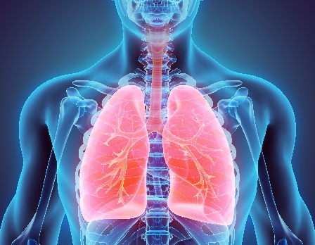
👩‍⚕️Программа "Органы дыхания"
🌸Болезни органов дыхания нетуберкулезного характера:
хронические бронхиты. хроническая обструктивная болезнь легких (ХОБЛ), трахеиты. Бронхиальная астма. Бронхоэктатическая болезнь. Пневмосклерозы. Остаточные явления после острых пневмоний. Хронические назофарингиты, риносинуситы, тонзиллиты, часто длительно болеющие дети.
🔸Лечение: лечебная физкультура по специальной методике в зале, в лесу и в бассейне, терренкур, спелеотерапия, козий кумыс, а также массаж, физиолечение и другие процедуры.
🔸Ожидаемый эффект от программы: снижение частоты обострений, удлинение периода ремиссии, компенсация либо уменьшение степени выраженности дыхательной недостаточности, возвращение к полноценной трудовой и бытовой деятельности, повышение качества жизни больных.

📱Подробную информацию уточняйте по телефону 8-912-317-27-68
👉 КАНАЛ TELEGRAM - https://t.me/Ks1ksB
❤️ Берегите своё здоровье!
🤝VIBER, WhatsApp|-8-912-317-27-68

